Федеральное агентство связи

Сибирский Государственный Университет Телекоммуникаций и Информатики

СибГУТИ

Лабораторная работа №2

**Исследование электрических цепей переменного тока**

Вариант 4

Выполнил: студент 2 курса группы ИП-014 Петровский Владислав Евгеньевич

Преподаватель, ведущий занятие: Коновалов Антон Сергеевич

Новосибирск, 2021 г.

**Цель работы:** Экспериментальная проверка влияния пассивных реактивных элементов на параметры переменного тока синусоидальной формы. Приобретение навыков расчёта цепи с реактивными элементами при условии резонанса.

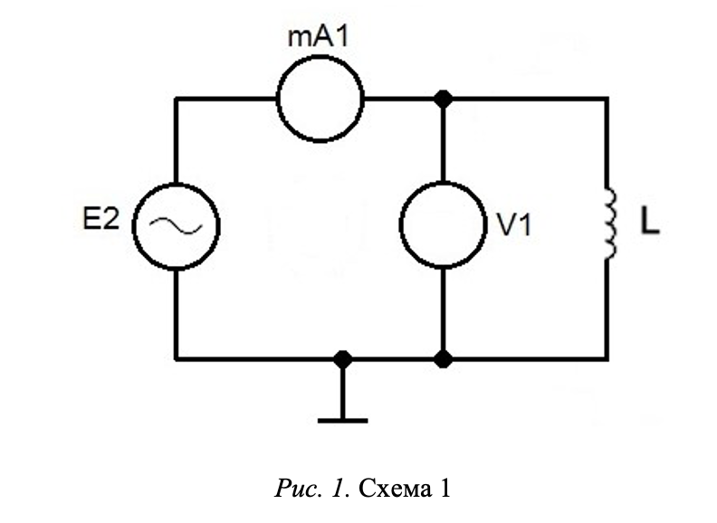

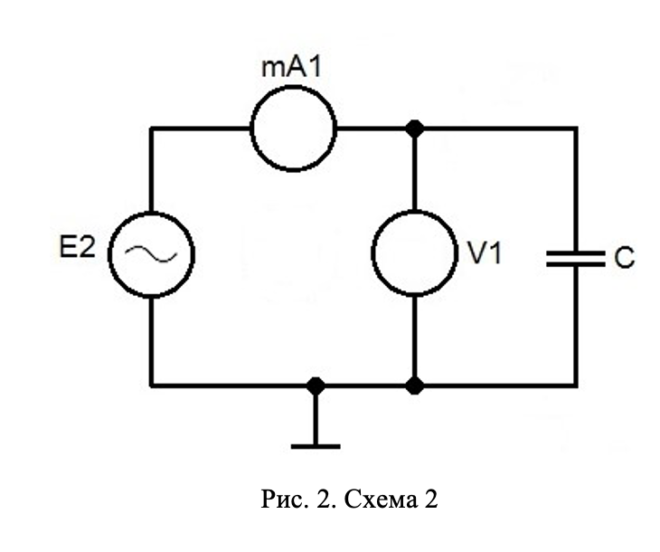

*Табл.1.* Результаты

|  |  |  |  |  |  |  |  |  |  |  |  |
| --- | --- | --- | --- | --- | --- | --- | --- | --- | --- | --- | --- |
| f, Гц | 200 | 250 | 300 | 350 | 400 | 450 | 500 | 550 | 600 | 650 | 700 |
| UmL, В | 0,3 | 0,34 | 0,37 | 0,38 | 0,39 | 0,4 | 0,42 | 0,43 | 0,43 | 0,44 | 0,44 |
| ImL, мA | 16,7 | 15,1 | 13,6 | 12,2 | 11,7 | 9,8 | 9,3 | 9 | 8,25 | 7,93 | 7,61 |
| XLОм | 17,96 | 22,52 | 27,21 | 31,15 | 33,33 | 40,82 | 45,16 | 47,78 | 52,12 | 55,49 | 57,82 |
| UmC, В | 0,45 | 0,45 | 0,43 | 0,42 | 0,42 | 0,39 | 0,38 | 0,36 | 0,355 | 0,35 | 0,33 |
| ImC, мA | 6,17 | 7,5 | 8,72 | 10,1 | 11,1 | 12,1 | 13,3 | 13,8 | 14,6 | 15,5 | 16,3 |
| XC, Ом | 72,93 | 60,00 | 49,31 | 41,58 | 37,84 | 32,23 | 28,57 | 26,09 | 24,32 | 22,58 | 20,25 |

После осуществленных измерений, проводим расчёты реактивных сопротивлений элементов в диапазоне частот 200-700 Гц по закону Ома на участке цепи:

$$X_{L, C}=\frac{U_{ml, mc} }{I_{ml, mc}}$$

Далее, рассчитываем индуктивность катушки, используя формулу:

$$X_{L}=2πL$$

$$L=\frac{X_{L}}{2fπ}$$

$$L=\frac{45,16 Ом}{2π*500Гц}=14 мГн$$

Затем, рассчитываем ёмкость конденсатора, используя формулу:

$$X_{C}=\frac{1}{2πfC}$$

$$C=\frac{1}{2πfX_{C}}$$

$$C=\frac{1}{2π*500Гц*28,57Ом}=11,2 мкФ$$

Для нахождения примерного значения частоты резонанса, необходимо построить графики зависимости $X_{L}$ и $X_{C}$ от частоты $f$

$$X_{L,C}, Ом$$

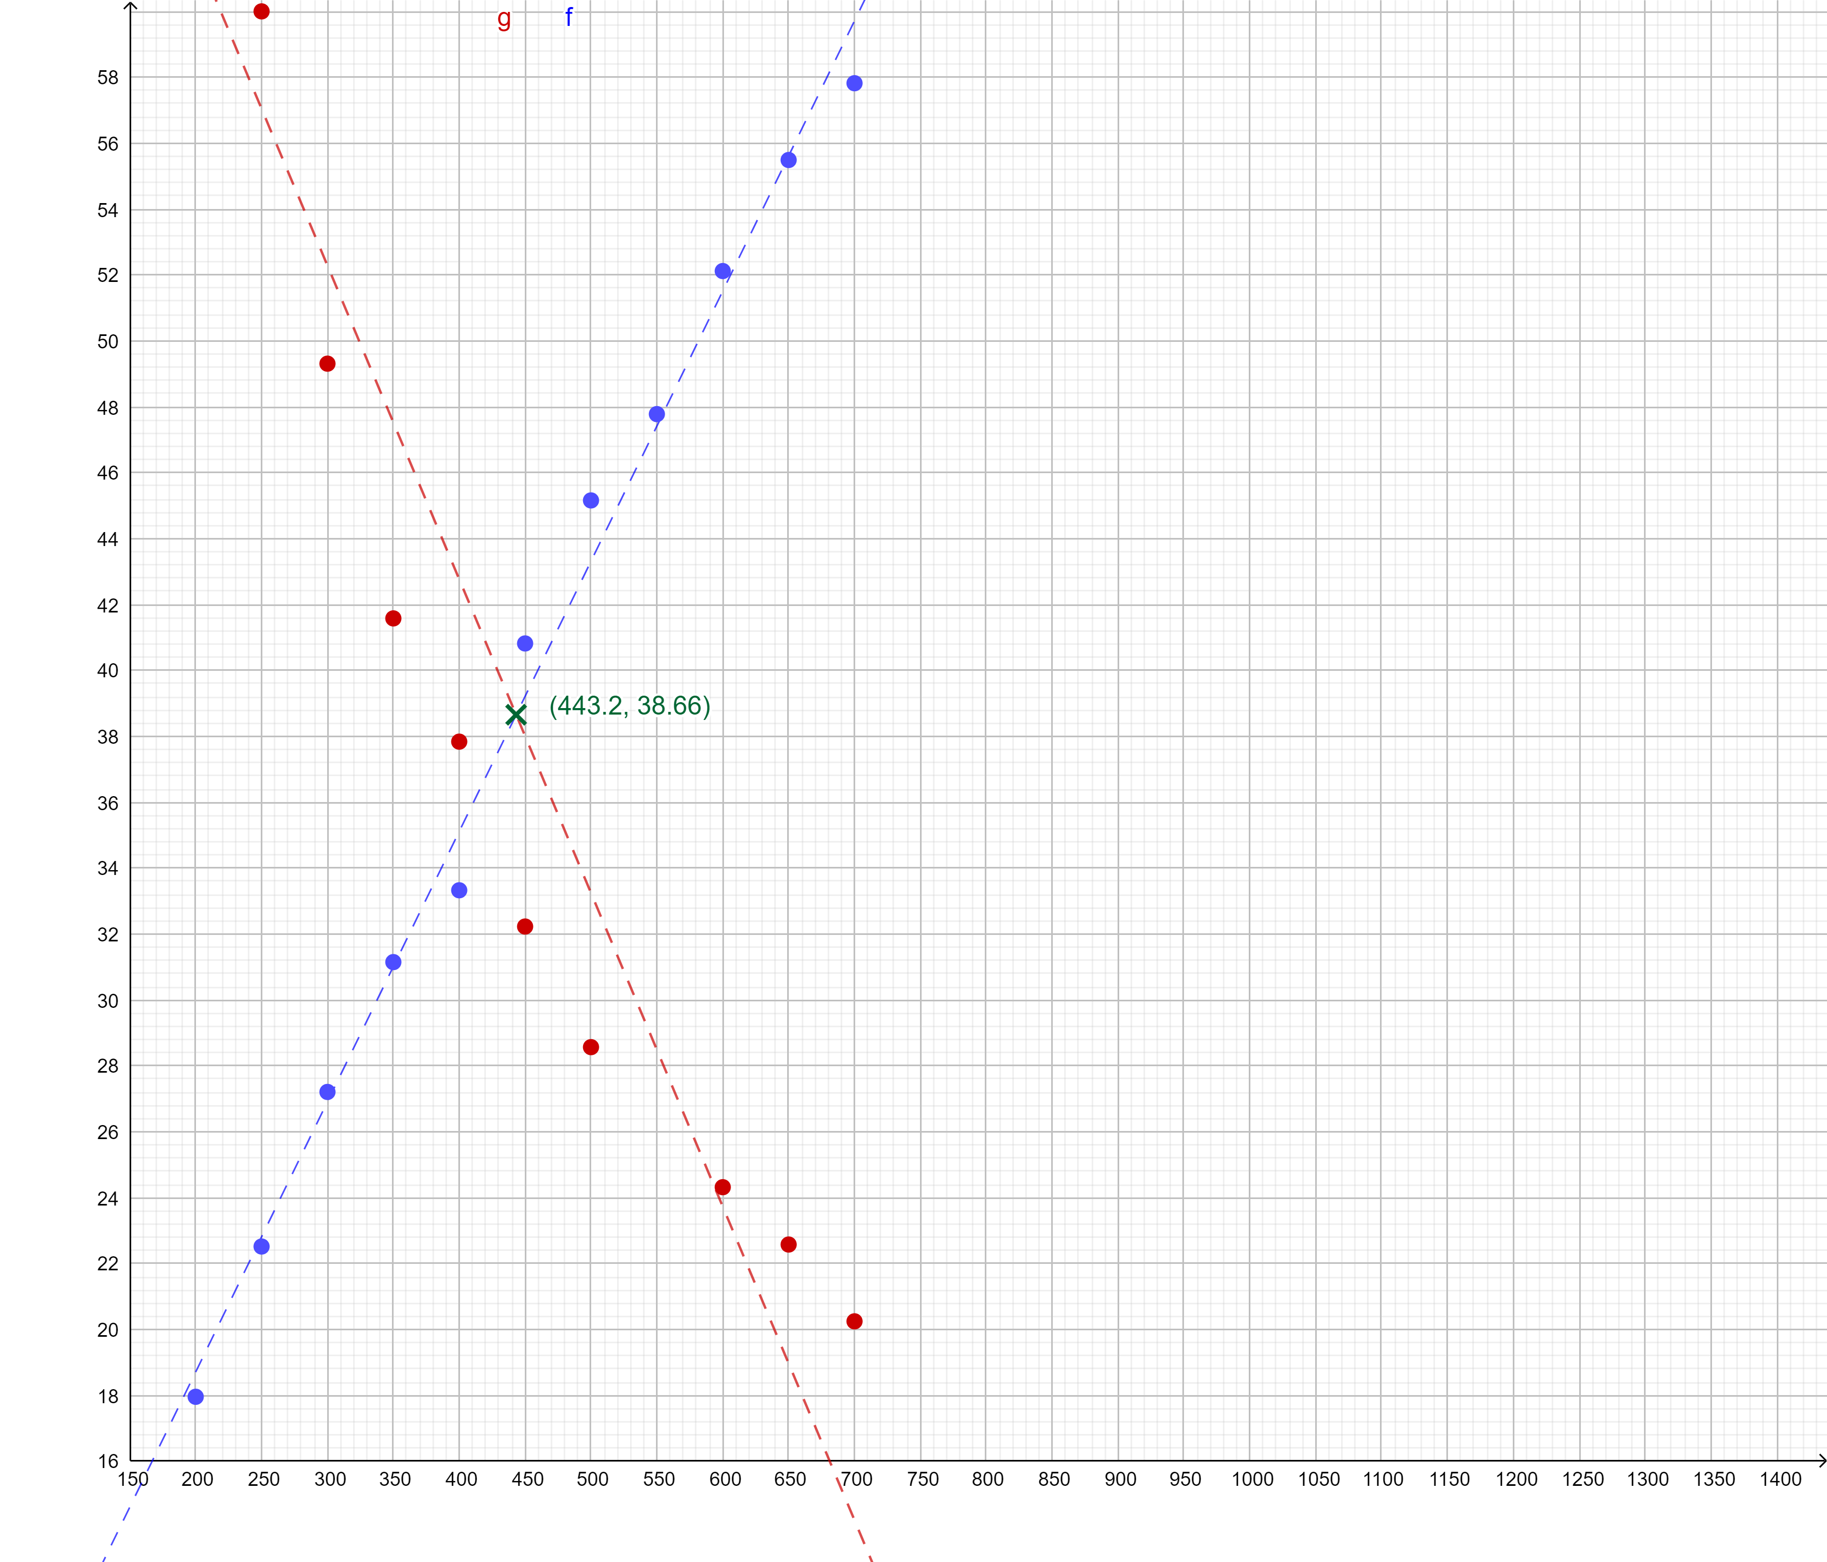

$$f, Гц$$

**Обозначения:** Точки – значения сопротивления для катушки индуктивности и конденсатора (синие и красные соответственно), прямые – линии аппроксимации

Исходя из графика, примерное значение частоты резонанса – 443.2 Гц.

**Вывод:** Экспериментально проверили влияние пассивных реактивных элементов, таких как катушка индуктивности и конденсатор, на параметры переменного тока синусоидальной формы. Рассчитали индуктивность данной катушки ($L=14 мГн$) и ёмкость конденсатора ($C=11,2 мкФ$). Также, нашли примерное значение частоты резонанса – 443.2 Гц.